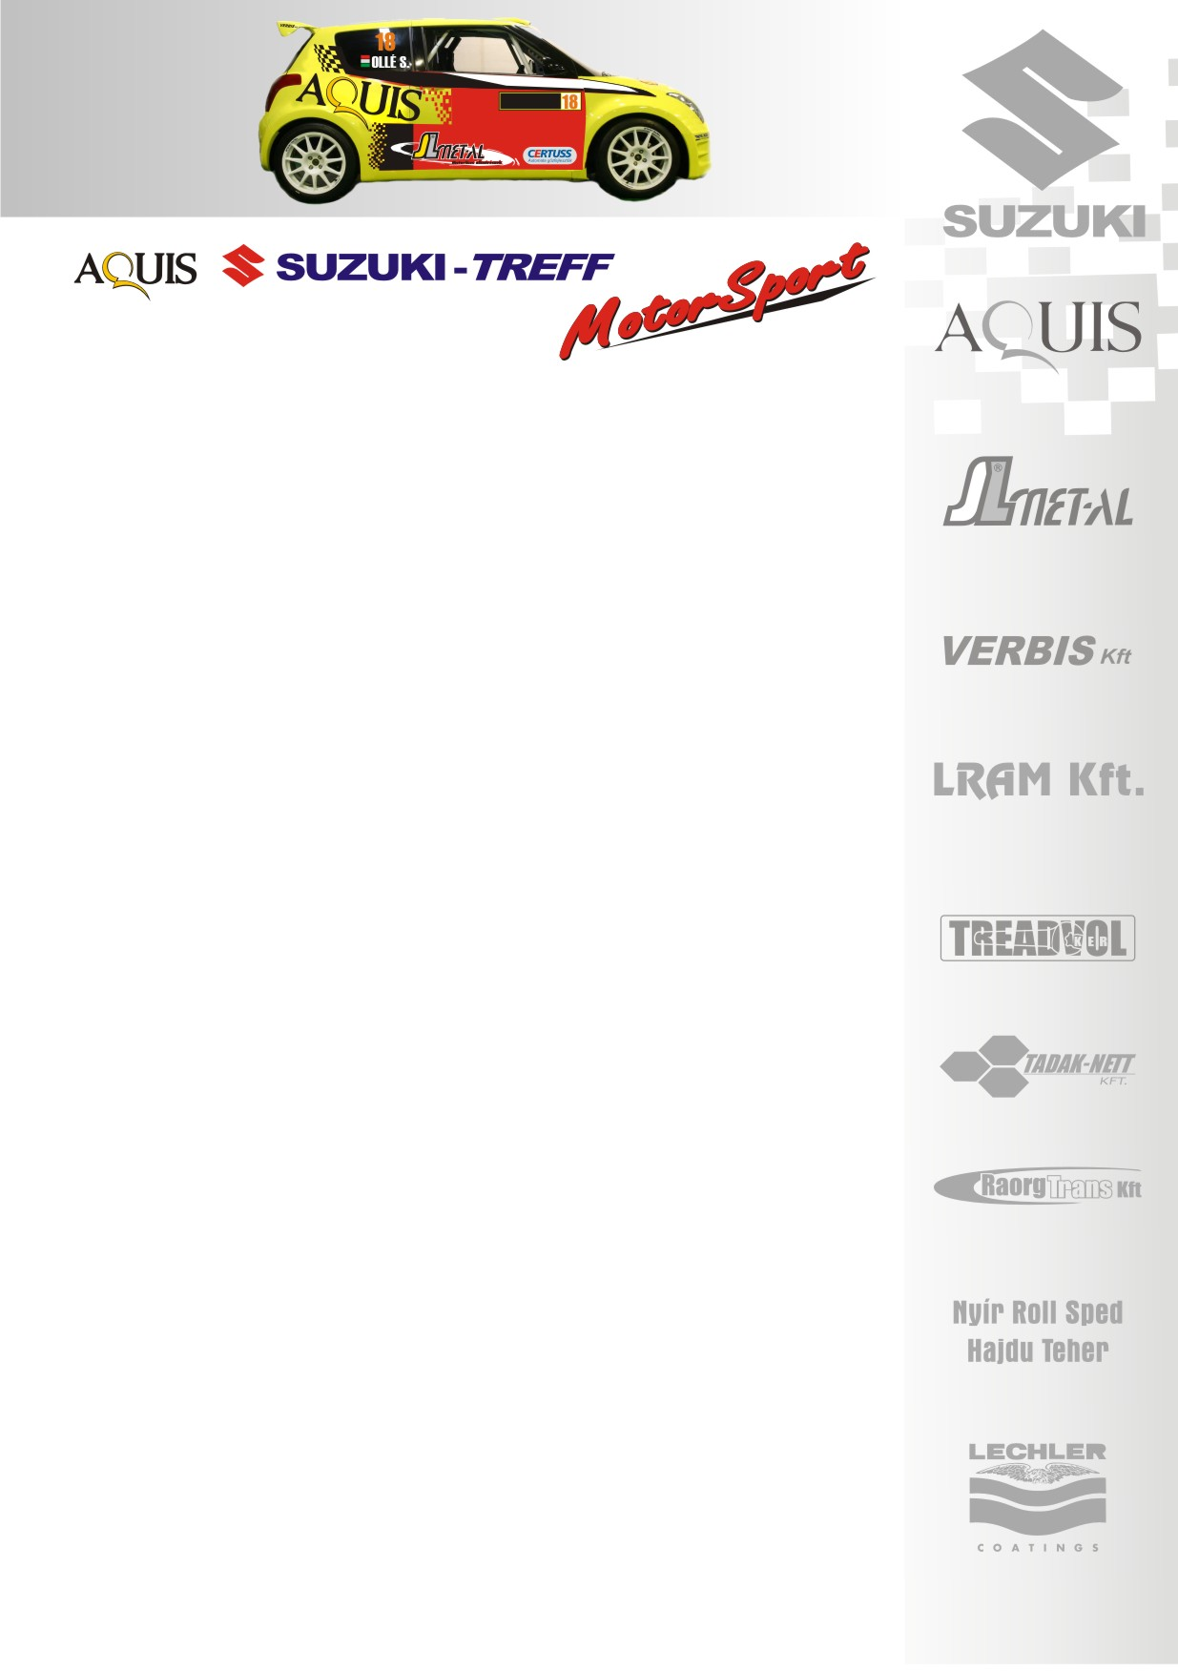
2008. november 09.
Suzuki Team Hungary
Mecsek Rallye, Összefoglaló
Ollé Sasa- Czakó Janek
Suzuki Ignis Super1600
Rég várt futamgyőzelem!
A Suzuki Team Hungary párosa, Ollé Sasa és Czakó Janek az évadzáró futamon könyvelhette el első futamgyőzelmét…
Ollé Sasa- Czakó Janek: „Végre megszületett az első győzelmünk, azonban egy komoly csatában nyerni nagyobb élmény, bár a szombati nap sok gondja után ez is teljesítmény. Már a nyitó kör első szakasza katasztrofálisra sikerült, mivel folyamatosan esett az eső és a keskeny, saras utakat nem ezeknek a kis autóknak találták ki. A másik két gyorsaságit pedig kivették, végiggurulva etapon nem is értettük, miért nyilvánították életveszélyesnek a fekedi pályát, hiszen kicsit sem volt sáros. A következő körben pedig leengedtek minket a gyorsaságin, amikor sötét volt és roppant csúszós… Egyáltalán nem voltam boldog, úgy éreztem magam, mint egy túlélőversenyen. Ráadásul a második körben még egy defekt is nehezítette a dolgunkat, emiatt abszolútban is elég hátra kerültünk. A régi autót nagyon szeretjük, igaz Ariel ózdi törése óta nem olyan jó az Ignis, újra össze kellett raknunk, a hátsó hidat beállítani, mert nagyon sokat csúszkált az első napon. Ezzel az Ignisszel nehezebb volt menni, mint a Swifttel, mert sokkal gonoszabb, érzékenyebb a beállítása, -így verseny közben folyamatosan próbálgattuk-, viszont roppant megbízható. Később túlmelegítettem a féket, mert levegős volt, ezért az egyik szakaszon el is ment, majd amikor már nagyon hátul voltunk összetettben felraktuk a kemény abroncsokat előre és a puhákat hátra. Ezzel a húzással nemhogy lefaragtuk volna a hátrányunkat, hanem még hátrébb csúsztunk. Miután a puha gumikat visszaraktuk öt gyorson keresztül megkezdtük a felzárkózást, végül feljöttünk a 12. helyre. Igazából a tegnapi nap mindent megtettünk azért, hogy ma harcolni kelljen, szombaton minden megtörtént, ami csak létezhet. Örülnénk, ha jövőre sok hasonló győzelmünk lenne!”
Köszönjük támogatóinknak!
További információk: Papp Zsuzsa 06-30-239-5827
A rendszeresen frissülő honlapunkon, www.ollesasa.hu –n!

